МИНИСТЕРСТВО СЕЛЬСКОГО ХОЗЯЙСТВА РОССИЙСКОЙ ФЕДЕРАЦИИ

ДЕПАРТАМЕНТ НАУЧНО-ТЕХНОЛОГИЧЕСКОЙ ПОЛИТИКИ И ОБРАЗОВАНИЯ

ФЕДЕРАЛЬНОЕ ГОСУДАРСТВЕННОЕ бюджетное УЧРЕЖДЕНИЕ
"КУБАНСКАЯ ГОСУДАРСТВЕННАЯ ЗОНАЛЬНАЯ
МАШИНОИСПЫТАТЕЛЬНАЯ СТАНЦИЯ"

ОТЧЕТ № 07-110-2014

(4020292)

от 01 декабря 2014 года

ВЫПОЛНЕНИЯ ИНФОРМАЦИОННОЙ УСЛУГИ
ПО РЕЗУЛЬТАТАМ ИСПЫТАНИЙ
бороны штригельной бш-9н

Новокубанск 2014
СОДЕРЖАНИЕ

Введение 3

1. Назначение машины 4

2. Условия испытаний и режимы работы машины 8

3. Результаты испытаний 9

3.1. Показатели назначения 9
3.2. Перечень несоответствий машины требованиям НД 11

4. Заключение по результатам испытаний 12

5. Выводы 14

Приложение А. Оценка эффективности изменений, внесенных
в конструкцию машины и особенности
конструкции 15

ВВЕДЕНИЕ

Наименование машины | Борона штригельная
Марка машины | БШ-9Н
Заводской номер машины | 3
Год изготовления | 2014
Изготовитель | ОАО "Агропромтехника", г. Михайловск, Ставропольского края
Сведения о сертификации | Нет данных
Период проведения испытаний | 08.05-01.12.2014 г.
Место проведения испытаний | ГНУ АОС ВНИИМК, г. Армавир Краснодарского края

Испытания бороны штригельной БШ-9Н проведены на соответствие требованиям ТУ 4732-007-05316469-2014, утвержденных генеральным директором ОАО "Агропромтехника", по рабочей программе-методике, утвержденной директором ФГБУ "Кубанская МИС" 12.05.2014 г.

1. НАЗНАЧЕНИЕ МАШИНЫ

Борона штригельная БШ-9Н предназначена для закрытия влаги в период предпосевного боронования, довсходового боронования, боронования озимых и послевсходового боронования технических и зерновых культур, а так же закрытия почвенных гербицидов и заделки минеральных удобрений.
Агрегатируется борона с тракторами тягового класса – 1,4-2,0.

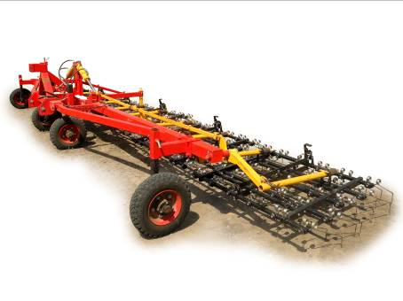

Рисунок 1 – Борона штригельная БШ-9Н, вид спереди слева:
1 - центральная секция рамы; 2 - боковая секция рамы;
3 - гидроцилиндр; 4 - опорные колеса; 5 - кассета с пружинным зубом; 6 - навеска

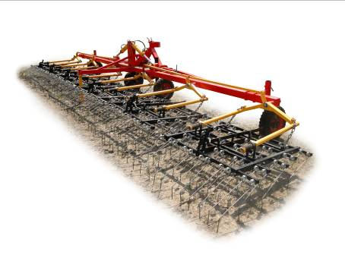

Рисунок 2 – Борона штригельная БШ-9Н, вид сзади справа

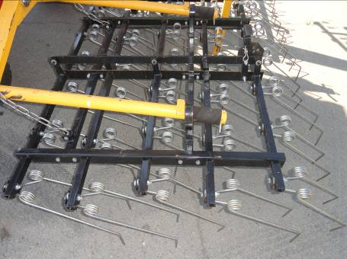

Рисунок 3 – Рабочая кассета бороны

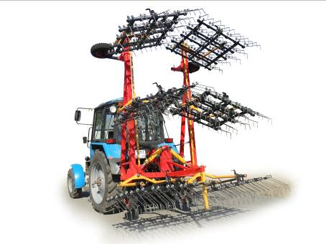

Рисунок 4 – Борона штригельная БШ-9Н в агрегате с трактором
МТЗ-82, в транспортном положении, вид сзади слева

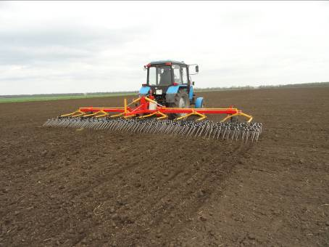

Рисунок 5 – Борона штригельная БШ-9Н в агрегате
с трактором МТЗ-82 в работе, на довсходовом
бороновании посевов сои

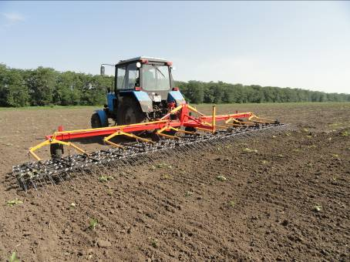

Рисунок 6 – Борона штригельная БШ-9Н в агрегате
с трактором МТЗ-82 в работе, на повсходовом
бороновании подсолнечника

2. УСЛОВИЯ ИСПЫТАНИЙ И РЕЖИМЫ РАБОТЫ МАШИНЫ

Показатель | Значение показателей по:
Показатель | по ТУ 4732-007-05316469-2014,  СТО АИСТ 4.6-2010 |  | данным  испытаний
Вид работы | Боронование |  | Довсходовое боронование посевов сои | Повсходовое  боронование подсолнечника
Условия испытаний

Влажность почвы, %,

в слое, см:
от 0 до 5 включ. | ⎫  ⎬  ⎭ |  | 21,1 | 13,8
св. 5-"-10-"- | ⎫  ⎬  ⎭ | До 27 | 26,2 | 23,7
-"-10-"-15-"- | ⎫  ⎬  ⎭ | по слоям | 28,0 | 25,7
-"-15-"-20-"- | ⎫  ⎬  ⎭ |  | 29,0 | 25,7

Твердость почвы, МПа,

в слое, см:
от 0 до 5 включ. | ⎫  ⎬  ⎭ |  | 0,15 | 0,27
св. 5-"-10-"- | ⎫  ⎬  ⎭ | До 1,6 | 0,33 | 0,59
-"-10-"-15-"- | ⎫  ⎬  ⎭ | по слоям | 0,43 | 0,65
-"-15-"-20- | ⎫  ⎬  ⎭ |  | 0,68 | 0,71
Количество камней, шт./м² | Не допускается |  | 0 | 0
Количество сорняков на учетной  площадке, г/м² | Нет данных |  | 0 | 2,0
Высота сорных растений, см | До 25,0 |  | 0 | 4,0
Количество пожнивных остатков  на учетной площадке, г/м² | Нет данных |  | 0 | 0
Предшественник  и предшествующая обработка | В соответствии с технологической картой хозяйства |  | Соя.  Посев | Подсолнечник.  Посев
Режимы работы:  - рабочая скорость движения, км/ч | Не более 18 |  | 17,8 | 9,1
- рабочая ширина захвата, м | До 9,0 |  | 8,4 | 8,4

3. РЕЗУЛЬТАТЫ ИСПЫТАНИЙ
3.1. Показатели назначения

Показатель |  |  | Значение показателя по:
 |  |  | ТУ 4732-007-05316469-2014 |  |  |  |  | данным испытаний
Техническая характеристика
Агрегатируется (марки тракторов) |  |  | Кл. 1,4-2,0 |  |  |  | МТЗ-82
Ширина захвата, конструкционная, м |  |  | 9,0 |  |  |  | 9,0
Скорость движения, км/ч:
- рабочая |  |  | Не более 18 |  |  |  | 9,1-17,8
- транспортная |  |  | Не более 15 |  |  |  | До 15
Габаритные размеры машины, мм:
- в рабочем положении
длина |  |  | 2400 |  |  |  | 2330
ширина |  |  | 9000 |  |  |  | 8980
высота |  |  | 1200 |  |  |  | 1300
- в транспортном положении
длина |  |  | 2400 |  |  |  | 2370
ширина |  |  | 3040 |  |  |  | 3000
высота |  |  | 3800 |  |  |  | 3800
Дорожный просвет, мм |  |  | Не менее 400 |  |  |  | 420
Общая масса в комплектации поставки, кг |  |  | 1100 |  |  |  | 1010
Функциональные показатели
Показатель | Значение показателя по:
Показатель | ТУ 4732-007-05316469-2014,  СТО АИСТ  4.6-2010 |  |  | данным испытаний
Показатель |  |  |  | довсходовое  боронование  посевов сои |  |  |  |  | повсходовое  боронование  подсолнечника
Производительность за 1 ч, га:
- основного времени | Не менее 9,2 |  |  | 14,96 |  |  |  |  | 7,64
- сменного времени | Нет данных |  |  | 11,30 |  |  |  |  | 5,96
Удельный расход топлива за время  сменной работы, кг/га | То же |  |  | 1,3 |  |  |  |  | 1,5
Эксплуатационно-технологические
коэффициенты:
- надежности технологического процесса | -"- |  |  | 1,00 |  |  |  |  | 1,00
- использования сменного времени | -"- |  |  | 0,76 |  |  |  |  | 0,78
Показатели качества выполнения
технологического процесса:
Глубина обработки средняя, см | 3-4 |  |  | 2,6 |  |  |  |  | 3,0
Уничтожение растительных остатков, % | Не менее 90 |  |  | - |  |  |  |  | 100
Разрушение почвенной корки, % | 100 |  |  | 100 |  |  |  |  | 100
Гребнистость поверхности почвы, см | Не более 3 |  |  | 0,5 |  |  |  |  | 0,8
Крошение почвы, %,
размер фракций, мм:
от 0 до 10 включ. | ⎫  ⎬  ⎭ | Не менее  50 |  | 78,6 | ⎫  ⎬  ⎭ | 92,6 |  |  | 79,4 | ⎫  ⎬  ⎭ | 92,5
св. 10 -"- 25 -"- | ⎫  ⎬  ⎭ |  |  | 14,0 | ⎫  ⎬  ⎭ |  |  |  | 13,1 | ⎫  ⎬  ⎭ | 92,5
-"- 25 -"- 50 -"- | Нет данных |  |  | 4,7 |  |  |  |  | 4,4
-"- 50 | То же |  |  | 2,7 |  |  |  |  | 3,1
Показатель | Значение показателя по:
Показатель | ТУ 4732-007-05316469-2014,  СТО АИСТ  4.6-2010 |  |  | данным испытаний
Показатель |  |  |  | довсходовое  боронование  посевов сои |  |  |  |  | повсходовое  боронование  подсолнечника
Повреждение культурных растений,  всего, % | Не более 3 |  |  | - |  |  |  |  | 0
Изменение содержания эрозионно опасных частиц в слое 0-5 см, ± % | Не допускается увеличения |  |  | -1,7 |  |  |  |  | -1,9
Забивание и залипание рабочих органов | Не допускается |  |  | Не отмечено |  |  |  |  | Не отмечено

3.2. Перечень несоответствий машины требованиям НД

Наименование показателя,  номер пункта НД | Значение показателя по:
Наименование показателя,  номер пункта НД | НД | данным испытаний
Несоответствий требованиям НД не отмечено.

4. ЗАКЛЮЧЕНИЕ ПО РЕЗУЛЬТАТАМ ИСПЫТАНИЙ

Борона штригельная БШ-9Н доставлена в полусобранном виде. Состав и комплектность бороны соответствует упаковочной ведомости и требованиям ТУ. При транспортировании и разгрузке деформаций и повреждений не выявлено.
В целом по бороне штригельной БШ-9Н качество изготовления и лакокрасочного покрытия удовлетворительное.
Лакокрасочное покрытие наружных поверхностей деталей определяющих товарный вид изделия, выполнена по V классу в соответствии с ГОСТ 6572-91. Покрытие остальных деталей, за исключением тех, класс которых не нормируется, выполнено по VI классу (ГОСТ 6572-91, п. 2). Качество лакокрасочного покрытия соответствует требованиям ГОСТ 9.032-84.
Толщина лакокрасочного покрытия составляет: рама – 70-90 мкм, кассета – 70-80 мкм, что соответствует требованиям ГОСТ 6572-91.
Прочность сцепления (адгезия) лакокрасочного покрытия на бороне составила 2 балла, что соответствует нормативу ГОСТ 6572-91 (не более 2-х баллов).
Качество выполнения сварных соединений удовлетворительное.
Детали болтокрепежных соединений имеют анодное антикоррозионное покрытие в соответствии с ГОСТ 9.303-84.
Агротехническая оценка бороны проведена на довсходовом бороновании посевов сои, при средней рабочей скорости от 12,3 до 17,5 км/ч с шириной захвата 9 м, средняя глубина обработки составила 2,6-3 см (по ТУ до 3-4 см), при этом все агротехнические показатели качества работы соответствуют требованиям ТУ.
По результатам энергетической оценки оптимальный режим работы агрегата обеспечивается при скорости 15,1 км/ч, глубине хода рабочих органов – 2,8 см, производительности за время основной работы 13,59 га/ч, общих удельных энергозатратах 3,23 КВт·ч/га, удельном расходе топлива 0,84 кг/га, загрузке двигателя 77 %.
Эксплуатационно-технологическая оценка проведена на двух фонах, на довсходовом бороновании посевов сои и повсходовом бороновании подсолнечника. Рабочая скорость движения составила 17,8 и 9,1 км/ч при ширине обработки 8,4 м, производительность за час основного времени составила 14,96 и 7,64 га, удельный расход топлива составил 1,3 и 1,5 кг/га соответственно. На обоих фонах агрегат надежно выполняет технологический процесс, коэффициент надежности выполнения технологического процесса равен 1,0 при этом все агротехнические показатели качества работы соответствовали требованиям ТУ и НД.
По результатам оценки безопасности и эргономичности конструкции бороны БШ-9Н отмечено, что ее конструкция соответствует требованиям безопасности ГОСТ Р 53489-2009.
Оценка надежности проведена при наработке 102 ч основной работы. За это период отмечено два случая отказа I группы сложности. Наработка на отказ составила 51 ч (по ТУ не менее 50 ч). При этом коэффициент готовности с учетом организационного времени составил 0,98, что соответствует требованиям ТУ (0,98). По результатам заключительной технической экспертизы борона БШ-9Н пригодна к дальнейшей эксплуатации.
В результате анализа экономических показателей совокупные затраты денежных средств на довсходовом бороновании посевов сои составили 107,36 руб./га, затраты труда – 0,09 чел.-ч/га, а на повсходовом бороновании посевов подсолнечника затраты денежных средств составили 164,9 руб./га, затраты труда – 0,17 чел.-ч/га.

5. ВЫВОДЫ

Борона штригельная БШ-9Н соответствует требованиям ТУ и НД по показателям назначения и безопасности, соответствует современным требованиям сельскохозяйственного производства.

Директор МИС, к.т.н. |  | В.И. Масловский
Главный инженер |  | С.Н. Цыцорин
Заведующий КИЛ, к.т.н. |  | В.Е. Таркивский
Заведующий отделом |  | М.А. Захаров
Инженер-испытатель |  | Л. И. Белименко

Приложение А

Оценка эффективности изменений, внесенных
в конструкцию машины

Описание конструкционных изменений  ( особенности конструкции) | Оценка эффективности
В процессе испытаний бороны штригельной БШ-9Н изменения в конструкцию не вносились.

